令和６年度 守口市インターンシップ
（もりクルート事業）実施要領
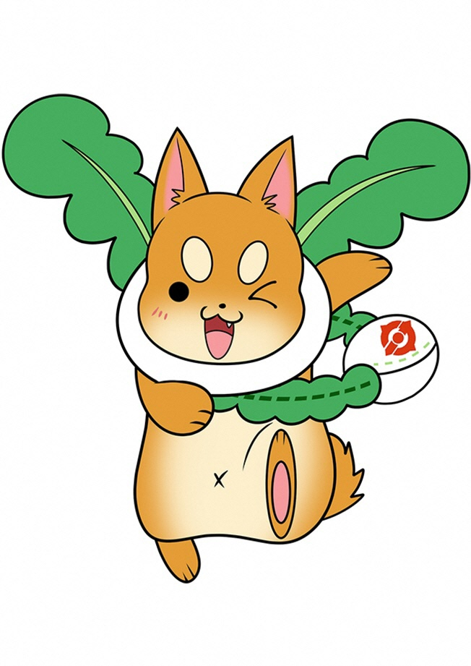

守口市市民生活部地域振興課
〒570-8666 守口市京阪本通２－５－５
電 話 ０６－６９９２－１４９０
ＦＡＸ ０６－６９９８－０３４５
メール Mori_chiikishinko@city-moriguchi-osaka.jp

令和６年度 守口市インターンシップ（もりクルート事業）
実施要領

１ 趣旨
本市は、全域が市街化された大阪市に隣接する都市であり、早くから大手家電メーカーの企業城下町として発展してきました。住宅と工場が共存する地域も多くある中、多数のものづくり企業が集積しており、ものづくりは、本市の基幹産業の一つです。しかし、近年、経営者の高齢化と事業承継する担い手の不足等から、事業所数は減少傾向にあります。
これらの課題を踏まえ、学生が在学中に自らの専攻、将来のキャリアに関連した就業体験をするインターンシップによって、若者人材が、本市ものづくり企業に対して関心を持つとともに、ものづくり企業の事業内容や職場環境についての理解を深めることで、実際に就職活動を行う際、本市のものづくり企業を第一志望として目指してもらえるよう、ものづくり企業の認知度向上及び人材確保支援を目的とします。

２ インターンシップ受入企業
市内に事業所を有しているものづくり企業※
※ものづくり企業 中小企業基本法（昭和38年法律第154号）第２条第１項各号に掲げる中小企業者である会社（ただし、租税特別措置法施行令（昭和32年政令第43号）第27条の４第17項各号に掲げる法人及び国又は地方公共団体の出資又は拠出に係る法人を除く。）又は個人事業主であり、かつ製造業（日本標準産業分類（平成25年総務省告示第405号）に規定する大分類―Ｅ製造業に分類される事業をいう。）を主として営んでいる事業者

３ インターンシップ参加学生
工業に関する学科を有する高等学校等に所属し、日常的に工業を学んでいる高等学校生やものづくりに興味を持っている学生等
※今後就職活動をされる方々を想定しております。

４ インターンシップ実施期間
令和６年８月１日（木）から令和７年３月14日（金）までのうち、受入企業が指定する１日又は数日

５ 実施手順
受入企業
守口市
参加学生

①受入計画の
策定及び提出

受入企業一覧表の掲示
②受入準備

参加学生の募集（予定）
（ / ～ / ）

参加申込書の提出
インターンシップ受入企業一覧表の確認

参加学生の決定

インターンシップ参加

インターンシップの運営
③インターンシップ実施

①受入計画の策定及び提出
受入計画の策定にあっては、どのようなインターンシップを実施するのか、参加学生に理解しやすいテーマを設定してください。また、インターンシップの目標を定め、インターンシップを通して、その目標を達成できるように、インターンシップ受入計画を策定してください。
インターンシップ受入計画の策定は、企業紹介等の座学で終始するのではなく、実際に機械を操作し、製品の製造体験をする等、日常的な業務を、実践的に学べるよう留意してください。また、自社の魅力、職場の雰囲気や風土等を分析し、最大限参加学生に伝えれるようにインターンシップの受入を計画してください。

②受入準備
受入準備にあっては、円滑に参加学生を受入れることができるように、インターンシップの受入担当者を選定してください。当該担当者は、参加学生と関わる機会が多くなることが想定されますので、適切な人物を選定してください。また、企業内でインターンシップを受入予定であることを共有し、若手社員からベテラン社員まで意見を聴取する等、企業全体でインターンシップに対する機運を醸成するとともに、当日の担当者の割り振りや安全面を考慮した動線を確認する等、企業の受入体制を確立してください。

③インターンシップ実施
インターンシップの実施にあっては、参加学生が能動的に取り組めるように、適宜質問を投げかけることや疑問点を聴取する等、参加学生とコミュニケーションを図ってください。また、参加学生に対して、社内規則、社内規範等の徹底を図り、安全確保に配慮するとともに、安全確保のために必要な対策を講じてください。

６ 留意事項
令和６年度守口市インターンシップ（もりクルート事業）は、ものづくり企業の事業内容や職場環境についての理解を深めることを目的としており、事前選考に繋がるような質問等、参加学生に対して、採用に関する活動は行わないでください。また、インターンシップに必要な範囲を超えて、参加学生の個人情報を取得しないでください。
インターンシップの実施において、知り得た個人情報を紛失し、または他に漏らすことのないよう、機密保持に万全の注意を払ってください。

